中三班今日动态2025.11.18
晴天 星期二
- 晨间来园及区域活动
今天来园23位小朋友。其中李永澄、黄绾一、刘悠然、张子安、顾玥、李梓宸、吴锐、周辰宇、张子安、龚铭恩、苏梓渊、何姝缘、阮钦禾、李子姝、潘鑫然、曹云汐、顾玥、陈泽鑫小朋友来园时情绪。其中龚铭恩、苏梓渊、陈泽鑫、李子姝、吴锐、张子安、王思瑜、张子曾、顾玥、何姝缘、姚景珩、李梓宸、阮钦禾、黄绾一、李子姝、潘鑫然、刘悠然、许一诺、王言澈能积参加户外活动，分享自己的快乐。
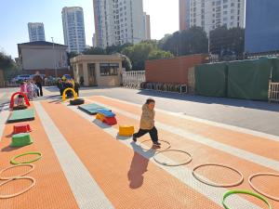 | 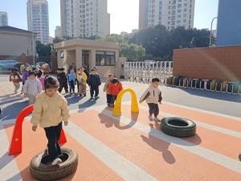 | 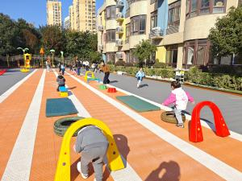 | 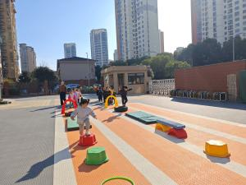
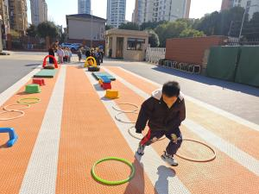 | 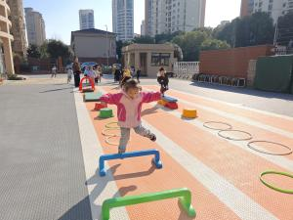 | 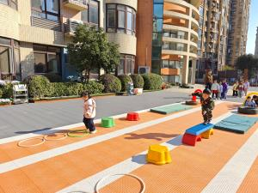 | 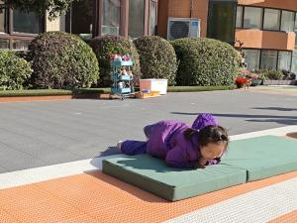

三、集体活动
今天集体活动：美术《机器人想象画》。这是一节美术活动，带孩子走进充满想象力的“机器人世界”，用简单材料解锁创意乐趣，活动以“机器人做客”为趣味情境，引导孩子观察圆形、方形、三角形等基本图形的组合，创作专属机器人。过程中既能锻炼孩子的动手能力和图形认知，还能鼓励他们大胆搭配颜色、添加独特细节（比如机器人的天线、小口袋），充分释放创造力。。其中陈泽鑫、吴锐、张子安、张子曾、何姝缘、顾玥、李梓宸、龚铭恩、苏梓渊、王辰宇、王思瑜、张子曾、周辰宇、许一诺、何姝缘、姚景珩、李永澄、阮钦禾、黄绾一用方形、三角形、圆形等不同的形状组合在一起变成不一样的画面，能。其中吴锐、阮钦禾、何姝缘、潘鑫然、曹云汐、刘悠然、阮钦禾主动观察机器人的外形及形象地表达不一样的机器人。吴锐、曹云汐、何姝缘、许一诺、王言澈等小朋友会分享自己的机器人故事，！希望李永澄、张子曾、周辰宇、苏梓渊小朋友在作画的时候能运用好笔进行细致的绘画，用较流畅的线条画出自己喜欢的机器人，以后多多参与绘画，培养一定的兴趣爱好。
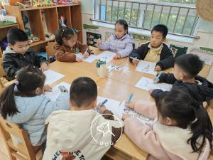 | 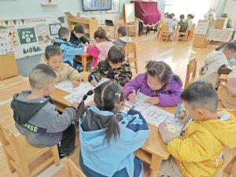 | 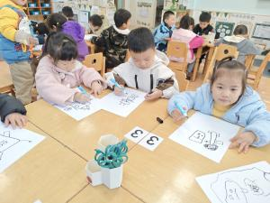 | 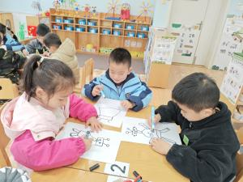
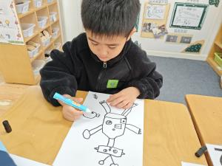 | 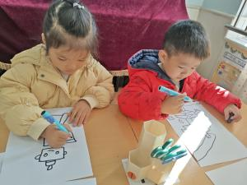 | 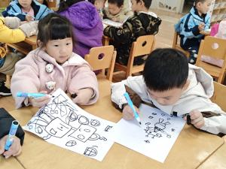 | 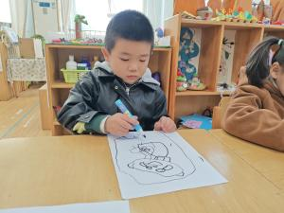

四、点心、午餐
饭、菜、汤全部吃完的小朋友有：姚景珩、潘鑫然、阮钦禾、陈泽鑫、李子姝、吴锐、黄绾一、曹云汐、张子安、张子曾、周辰宇、顾玥、李永澄、苏梓渊、王辰宇、李永澄、王思瑜。希望下次宝贝们能多多尝试吃新鲜的荤菜、蔬菜、水果，养成不挑食的好习惯；李永澄、阮钦禾、黄绾一、李子姝、潘鑫然、曹云汐、刘悠然注意吃饭的时候小朋友需要多多注意小手拿勺的方法，吃饭时候细嚼慢咽、安静进餐，一口饭、一口菜，细嚼慢咽！（小手打枪右手拿筷子、左手扶碗，小胸靠好桌子妈妈，小脚放放平，一口饭一口菜，告诉宝贝们需要细嚼慢咽哦！）
五、午睡
宝贝午睡的时候安安静静，听完一个故事后大部分幼儿都能主动入睡，有：张子曾、杨子安、何姝缘、顾玥、李永澄、姚景珩、龚铭恩、苏梓渊、阮钦禾、陈泽鑫、李子姝、吴锐、黄绾一、曹云汐、张子安、王辰宇、龚铭恩、李梓宸等小朋友，其中李永澄、阮钦禾、黄绾一、李子姝、潘鑫然、曹云汐能主动上床入睡，会盖被子。其中王思瑜、顾玥、杨子安需要老师安抚才能入睡。

六、家园配合
1.随着冬季的到来，气温骤降，注意保暖，注意多补充水分，早晨来园的时间是8点00分——8点15分入园，8点15分开始户外活动，小朋友尽量不要迟到哦！注意保护自己！
2.保持良好的情绪，多动手、多观察、多分享，让自己变得更加能干了。
3.为了给幼儿一个温暖家长朋友帮助幼儿学习铺开被褥、整理自己的衣裤，养成良好的生活习惯。

